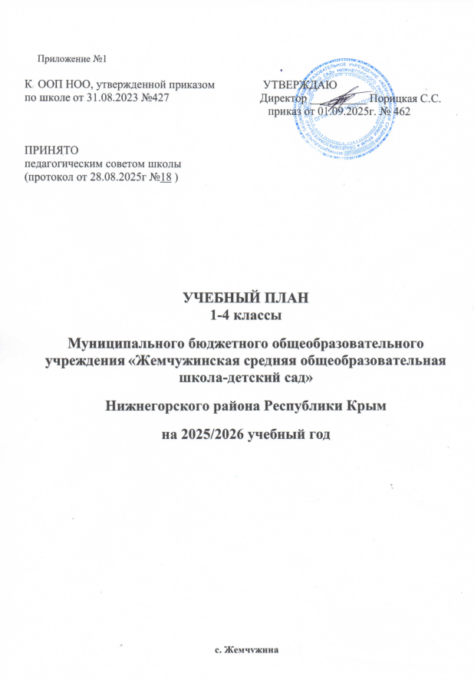
- Пояснительная записка.

Учебный план составлен для основной образовательной программы начального общего образования в соответствии:
- с пунктом 6 частью 3 статьи 28, 30 Федерального закона от 29.12.2012 № 273-ФЗ «Об образовании в Российской Федерации»;
- СП 2.4.3648-20 «Санитарно-эпидемиологические требования к организациям воспитания и обучения, отдыха и оздоровления детей и молодежи»;
- СанПиН 1.2.3685-21 «Гигиенические нормативы и требования к обеспечению безопасности и (или) безвредности для человека факторов среды обитания»;
- ФГОС НОО, утвержденным приказом Минпросвещения от 31.05.2021 №286;
- ФОП НОО, утвержденной приказом Минпросвещения от 18.05.2023 №372.
- Письмом Министерства образования, науки и молодежи Республики Крым от 26.05.2025г. №3325/01-14

Учебный план основной образовательной программы начального общего образования МБОУ «Жемчужинская СОШДС» Нижнегорского района Республики Крым (далее – учебный план) фиксирует общий объем нагрузки, максимальный объем аудиторной нагрузки обучающихся при пятидневной учебной неделе, состав и структуру предметных областей, распределяет учебное время, отводимое на их освоение, по классам и учебным предметам.

В основу учебного плана положен вариант федерального учебного плана №1 Федеральной образовательной программы начального общего образования, утвержденной приказом Министерства просвещения Российской Федерации от 18.05.2023 №372, с учетом изменений, внесенных приказом Министерства просвещения Российской Федерации от 19.03.2024 №171. Вариант №1 предназначен для образовательных организаций, в которых обучение ведется на русском языке в режиме пятидневной учебной недели.

Учебный план предусматривает четырехлетний нормативный срок освоения образовательных программ начального общего образования.
Продолжительность учебного года при получении начального общего образования для 1-х классов составляет 33 недели, для 2–4-х классов – 34 недели.
Образовательная недельная нагрузка равномерно распределена в течение учебной недели. При распределении часов учтен ступенчатый режим в 1-м классе: в сентябре–декабре уроки длятся по 35 минут, в январе–мае – по 40 минут.
Объем максимально допустимой нагрузки в течение дня:
- для 1-х классов – не более четырех уроков в день и один день в неделю – пять уроков;
- 2–4-х классов – не более пяти уроков.
Количество часов, отведенных на освоение обучающимися учебных предметов, курсов, модулей из обязательной части и части, формируемой участниками образовательного процесса, в совокупности не превышает величину недельной образовательной нагрузки, установленную СанПиН 1.2.3685-21. В учебном плане начального общего образования выделено:
- в 1-х классах – 21 час в неделю;
- 2–4-х классах – 23 часа в неделю.
Общее количество часов учебных занятий за четыре года составляет 3039 часов.
Учебный план состоит из двух частей – обязательной части и части, формируемой участниками образовательных отношений.

- Обязательная часть учебного плана
Обязательная часть учебного плана определяет состав учебных предметов обязательных предметных областей и учебное время, отводимое на их изучение по классам (годам) обучения.
Урочная деятельность направлена на достижение обучающимися планируемых результатов освоения программы начального общего образования с учетом обязательных для изучения учебных предметов.
Обязательная часть учебного плана включает в себя следующие предметные области:
- «Русский язык и литературное чтение».
- «Иностранный язык».
- «Математика и информатика».
- «Обществознание и естествознание ("Окружающий мир")».
- «Основы религиозных культур и светской этики».
- «Искусство».
- «Технология».
- «Физическая культура».

Обучение в МБОУ «Жемчужинская СОШДС» Нижнегорского района Республики ведется на русском языке. Учебный план не предусматривает преподавание учебных предметов «Родной язык» и «Литературное чтение на родном языке» предметной области «Родной язык и родная литература», так как родители обучающихся в заявлениях не выразили желания изучать указанные учебные предметы

Изучение информатики в 1–4-х классах осуществляется в рамках учебных предметов обязательной части учебного плана. Достижение предметных и метапредметных результатов, связанных с использованием информационных технологий, достигается за счет включения тематических разделов или модулей в программы следующих учебных предметов:
- «Математика» – раздел «Математическая информация» (предполагает развитие навыков поиска и применения информации, использование разнообразных источников информации, в том числе сети Интернет);
- «Окружающий мир» – модуль «Безопасность в сети Интернет» (обеспечивает достижение предметных и метапредметных результатов, связанных с использованием информационных технологий);
- «Изобразительное искусство» – модуль «Азбука цифровой графики» (предусматривает изучение фотографии, работу в программах Paint, Picture Manager и PowerPoint, виртуальные путешествия);
- «Труд (технология)» – модуль «Информационно-коммуникативные технологии» (обеспечивает достижение предметных и метапредметных результатов, связанных с использованием информационных технологий).
Учебный предмет «Основы религиозных культур и светской этики» изучается в объеме 1 часа в неделю в 4-м классе. На основании заявлений родителей (законных представителей) несовершеннолетних обучающихся в учебном плане представлен модуль: Основы светской этики.

    - Часть учебного плана,
формируемая участниками образовательных отношений.
Часть учебного плана, формируемая участниками образовательных отношений, обеспечивает реализацию индивидуальных потребностей обучающихся. Время, отводимое на данную часть внутри максимально допустимой недельной нагрузки обучающихся, используется:
1. На увеличение учебных часов, отводимых на изучение отдельных учебных предметов, курсов, модулей из перечня, предлагаемого по выбору родителей (законных представителей) несовершеннолетних обучающихся: выбран курс «Развитие речи» в 1-3 классах.
2. На курсы внеурочной деятельности из перечня, предлагаемого по выбору родителей (законных представителей) несовершеннолетних обучающихся. Содержание, формы организации и объем всей внеурочной деятельности уровня образования отражен в плане внеурочной деятельности.
Время, отведенное на внеурочную деятельность, не учитывается при определении максимально допустимой недельной учебной нагрузки обучающихся.

В целях выполнения Концепции развития детско-юношеского спорта в Российской Федерации до 2030 года и в соответствии с письмом Минпросвещения от 21.12.2022 № ТВ-2859/03 МБОУ «Жемчужинская СОШДС» Нижнегорского района Республики реализует третий час физической активности за счет часов спортивных секций и спортивных клубов в рамках дополнительного образования детей и внеурочной деятельности.

Формы организации образовательной деятельности, чередование урочной и внеурочной деятельности при реализации основной образовательной программы начального общего образования определяет МБОУ «Жемчужинская СОШДС» Нижнегорского района Республики.
    - Формы промежуточной аттестации.
Учебный план определяет формы проведения промежуточной аттестации в соответствии с ФОП НОО, утвержденной приказом Минпросвещения от 18.05.2023 №372, и «Положением о текущем контроле и промежуточной аттестации» МБОУ «Жемчужинская СОШДС» Нижнегорского района Республики.
В 1-м классе промежуточная аттестация не проводится. Промежуточная аттестация обучающихся проводится, начиная со 2-го класса в конце учебного года по каждому изучаемому учебному предмету.
Форма проведения промежуточной аттестации во 2-4 классах:
– годовой учет образовательных результатов
Промежуточная аттестация = годовая отметка. В этом случае проверочные работы учитываются при выставлении четверных отметок.
- годовой учет образовательных результатов с учетом годовой проверочной работы
Промежуточная аттестация = годовая отметка (выставленная с учетом годовой проверочной работы. В этом случае годовая проверочная работа учитывается при выставлении годовой отметки).
Промежуточная аттестация = годовая отметка + годовая проверочная работа.

Предметы, курсы, модули | Классы | Формы промежуточной аттестации
Русский язык | 2–4-й | Годовая отметка
Литературное чтение | 2–4-й | Годовая отметка
Иностранный (английский) язык | 2–4-й | Годовая отметка
Математика | 2–4-й | Годовая отметка
Окружающий мир | 2–4-й | Годовая отметка
Основы религиозных культур и светской этики | 4-й
Изобразительное искусство | 2–4-й | Годовая отметка
Музыка | 2–4-й | Годовая отметка
Труд(технология) | 2–4-й | Годовая отметка
Физическая культура | 2–4-й | Годовая отметка

    - Сетка часов
Недельная сетка часов
(пятидневная неделя)

Приложение 1
Федеральный учебный план начального общего образования
(5-дневная учебная неделя)
Предметные области | Учебные предметы/классы | Количество часов в неделю |  |  |  | Всего
Предметные области | Учебные предметы/классы | 1 | 2 | 3 | 4 | Всего
Обязательная часть
Русский язык и литературное чтение | Русский язык | 5 | 5 | 5 | 5 | 20
Русский язык и литературное чтение | Литературное чтение | 4 | 4 | 4 | 4 | 16
Иностранный язык | Иностранный (английский) язык | - | 2 | 2 | 2 | 6
Математика и информатика | Математика | 4 | 4 | 4 | 4 | 16
Обществознание и естествознание («Окружающий мир») | Окружающий мир | 2 | 2 | 2 | 2 | 8
Основы религиозных культур и светской этики | Основы религиозных культур и светской этики | - | - | - | 1 | 1
Искусство | Изобразительное искусство | 1 | 1 | 1 | 1 | 4
Искусство | Музыка | 1 | 1 | 1 | 1 | 4
Технология | Технология | 1 | 1 | 1 | 1 | 4
Физическая культура | Физическая культура | 3 | 2 | 2 | 2 | 8
Итого: |  | 21 | 22 | 22 | 23 | 87
Часть, формируемая участниками образовательных отношений |  | 0 | 1 | 1 | 0 | 3
Курс «Развитие речи» |  | - | 1 | 1
Учебные недели |  | 33 | 34 | 34 | 34 | 135
Всего часов |  | 693 | 782 | 782 | 782 | 3039
Максимально допустимая недельная нагрузка, предусмотренная действующими санитарными правилами и гигиеническими нормативами |  | 21 | 23 | 23 | 23 | 90
Итого на реализацию курсов внеурочной деятельности |  | 4 | 4 | 4 | 4 | 16

Годовая сетка часов
(пятидневная неделя)
Классы |  | 1 |  | 2 |  | 3 |  | 4 | итого
Количество учащихся |  | 13 |  | 18 |  | 18 |  | 18 | 18
Предметные области | Учебные предметы | Количество часов в неделю по классам
Русский язык и литературное чтение | Русский язык | 5/165 | 5/170 |  | 5/170 |  | 5/170 |  | 20/675
Русский язык и литературное чтение | Литературное чтение | 4/132 | 4/136 |  | 4/136 |  | 4/136 |  | 12/405
Иностранный язык | Иностранный (английский) язык |  | 2/68 |  | 2/68 |  | 2/68 |  | 6/208
Математика и информатика | Математика | 4/132 | 4/136 |  | 4/136 |  | 4/136 |  | 16/540
Обществознание и естествознание (Окружающий мир) | Окружающий мир | 2/66 | 2/68 |  | 2/68 |  | 2/68 |  | 8/272
Основы религиозных культур и светской этики | Основы религиозных культур и светской этики | - | - |  | - |  | 1/34 |  | 1/34
Искусство | Изобразительное искусство | 1/33 | 1/34 |  | 1/34 |  | 1/34 |  | 4/135
Искусство | Музыка | 1/33 | 1/34 |  | 1/34 |  | 1/34 |  | 4/135
Технология | Труд(технология) | 1/33 | 1/34 |  | 1/34 |  | 1/34 |  | 4/135
Физическая культура | Физическая культура | 3/99 | 2/68 |  | 2/68 |  | 2/68 |  | 8/270
ИТОГО |  | 20 | 22 |  | 22 |  | 23 |  | 87
Часть формируемая участниками образовательных отношений |  | 0 | 1 |  | 1 |  | 0 |  | 3
«Развитие речи» |  | - | 1/34 |  | 1/34 |  | 0 |  | 3/101
Учебные недели |  | 33 | 34 |  | 34 |  | 34 |  | 135
Всего часов |  | 693 | 782 |  | 782 |  | 782 |  | 3039
Рекомендуемая недельная нагрузка при 5-ти дневной учебной неделе |  | 21 | 23 |  | 23 |  | 23 |  | 90
Максимально допустимая нагрузка, предусмотренная действующими санитарными правилами и гигиеническими нормативами |  | 21 | 23 |  | 23 |  | 23 |  | 90

